Выплату по уходу за пожилым человеком можно оформить с 14 лет.

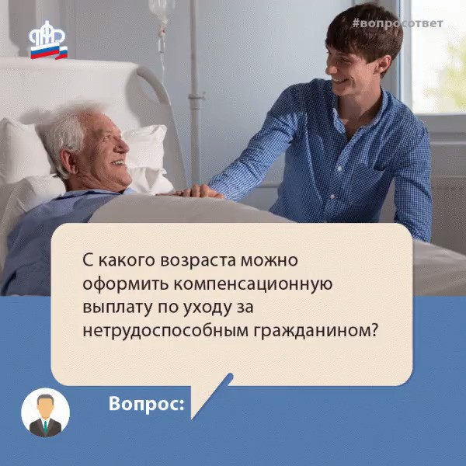
Оформить уход за пенсионером старше 80 лет, либо за пенсионерами младше, но являющимися инвалидами 1 группы или нуждающимися в постоянной посторонней заботе (по заключению медиков), могут неработающие трудоспособные граждане, в том числе – школьники или студенты. Например, внучка или внук могут ухаживать за своими бабушками и дедушками. При этом к пенсии пожилых людей будет ежемесячно доплачиваться 1200 рублей, а у молодых людей будет формироваться пенсия - время ухода будет засчитано в стаж и за него будут начислены пенсионные коэффициенты (1,8 коэффициента за год ухода).
Выплату можно оформить уже с 14 лет, но в этом случае потребуется разрешение родителей и органов опеки. С 15 лет молодые люди уже смогут сделать это самостоятельно. Отметим, что при трудоустройстве (после окончания учебы или даже на время каникул) необходимо сразу уведомить об этом Пенсионный фонд, подав соответствующее заявление.
Консультации можно получить по справочному телефону клиентской службы (на правах отдела) в Муслюмовском районе: 8(85556) 2-57-86.

